

Aggiornamento mercato mele Italia e previsioni produzioni ed export Emisfero Sud

- Comunicato stampa di Assomela –
14 febbraio 2020

L’11 febbraio scorso il Comitato Marketing di Assomela ha esaminato le giacenze italiane e la situazione di mercato, nonché le previsioni di produzione e di export dell’Emisfero Sud, comunicate durante l’ultimo incontro di WAPA a Berlino.

In linea con quanto già accaduto in dicembre, anche le vendite del mese di gennaio sono state piuttosto vivaci, con vendite che hanno sfiorato le 196.000 tons. superando così la media dello stesso periodo delle passate quattro stagioni.

Per tutte le varietà si registra un perfetto allineamento tra de-stoccaggio e produzione. Per la Golden, la giacenza è la più bassa delle ultime dieci stagioni (escluso il gennaio del 2018) e del 15% inferiore alla media, con vendite sostenute nel mese di gennaio. Stessa situazione per la Red Delicious con uno stock di 100.000 tons, del 24% inferiore rispetto alla scorsa stagione. Le vendite di Gala in gennaio sono procedute come previsto dai piani di decumulo, esattamente come per la Granny Smith con giacenze tra le più basse degli ultimi anni e inferiori alle 54.000 tons. Buona prestazione anche per la varietà Fuji, con stocks al di sotto della media delle ultime stagioni. Per tutte le altre varietà, tra cui in modo particolare le varietà club, i piani di vendita procedono regolarmente così come inizialmente impostati.

Per comprendere le dinamiche del mercato nei prossimi mesi è utile anche osservare le previsioni di produzione dei paesi dell’emisfero sud, ma soprattutto le loro previsioni di esportazione, in modo particolare, ovviamente, verso l’Europa.

A livello produttivo, secondo i dati WAPA, la produzione dei paesi dell’emisfero sud (cfr. tabella sotto) dovrebbe essere in linea con quella degli anni precedenti, superando di poco le 5 milioni di tons. La Gala rimane la varietà principale con un raccolto che dovrebbe avvicinarsi a 2 milioni di tons, seguita da Fuji e da Red Delicious.

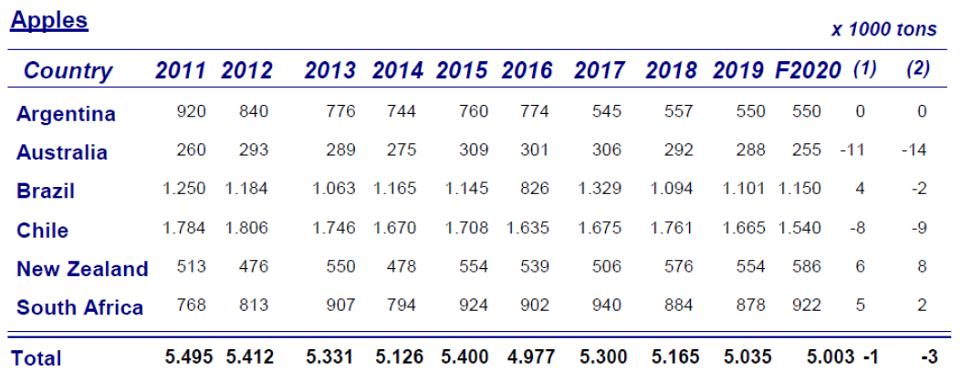
Fonte WAPA

In generale, si prevede che le esportazioni rimarranno stabili, vicine a 1,7 milioni di tons. La grande differenza rispetto al passato sta però nel fatto che la quota di prodotto destinata all’Europa, come accade da qualche anno a questa parte (cfr. tabella sottostante), si prevede ulteriormente a ribasso.
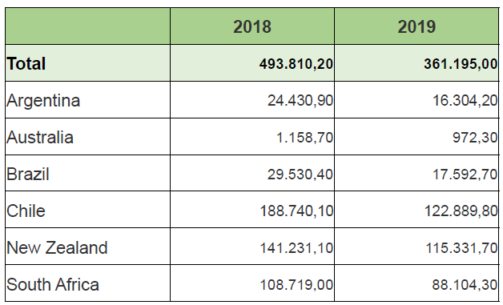

Elaborazione WAPA fonte Eurostat

Valutando dunque le condizioni attuali del mercato nazionale e considerate altresì le previsioni di export da parte dei paesi dell’Emisfero Sud, per le mele italiane si confermano buone prospettive sia in Italia che all’export.

Assomela s.c. è il Consorzio delle Organizzazioni di Produttori di mele italiani che rappresenta l’80% della produzione melicola nazionale, a cui si associano le OP VOG (Marlene), VIP, VOG Products e il Consorzio FROM della Provincia di Bolzano, Melinda, “la Trentina” e Mezzacorona della Provincia di Trento, Nord Est della Regione Veneto, Melapiù della Regione Emilia Romagna, Rivoira e Lagnasco della Regione Piemonte, Friulfruct del Friuli Venezia Giulia e Melavì della Regione Lombardia.

